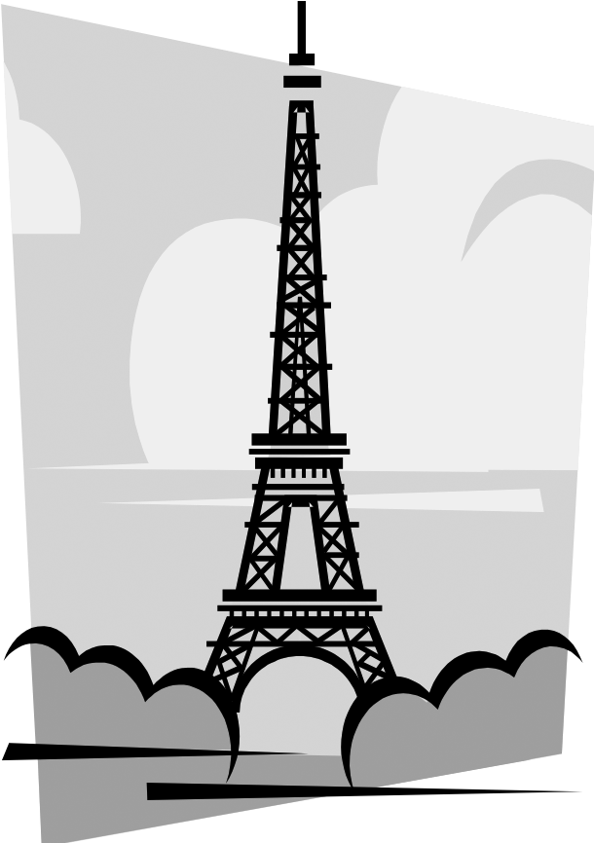
La Torre Eifell es la estructura de hierro
más famoso en París.

No comeré
caracoles, prefiero
los pastelillos.

París es
la capital de Francia
Quiero ir a París con mi mamá, papá y hermano. Iremos a Disney.

LECCIÓN 2.6 Hoja de trabajo
Mi viaje a París

